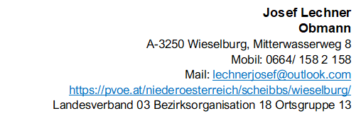


Ortsgruppe WIESELBURG
Stadt und Land


7. Oktober 2026
St. Florian und Paneum 55,00 €

Abfahrt: 8:20 Uhr Mühling 8:30 Uhr Wieselburg Hotel und Weichberger


Besichtigung Stift St. Florian,
Mittagessen und danach Besichtigung Paneum
Heurigenabschluss
Kosten sind incl. Führung Stift und Eintritt Paneum


11. Oktober 2026
Blindenmarkt Herbsttage 44,00 €

Beginn: 17:00 Uhr „Der Zarewitsch“
Wir organisieren Fahrgemeinschaften

Es gibt noch wenige Karten – bitte um rasche Anmeldung

18. November 2026
Gedenkmasse für unsere verstorbenen Mitglieder
Kirche Wieselburg: 18:30 Uhr

